马饲料怎么样配最好！好的马饲料自配料才是关键
好的马饲料是马匹生长的重要物质基础，所以饲料复合维生素必须要保证营养齐全，从而根据马匹的生长特点和营养需求，来进行马匹日粮的均匀搭配。这样科学又合理的饲料自配料，既节约成本也能养好马匹。以下是我多年养殖马饲料的最佳配方，供大家参考：
马饲料自配料
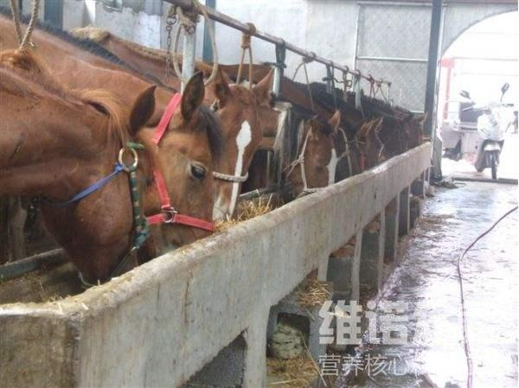
一、马饲料自配料：
1.玉米29.7%、豆饼30%、青稞10%、麦麸10%、微量元素10%、蛋白质粉5%、枸杞粉5%、维诺马用多维0.1%，维诺霉清多矿0.1%，维诺复合益生菌0.1%。
2.大豆粕加棉仁饼50%、玉米面29%、麦麸19.7%、食盐1%，维诺马用多维0.1%，维诺霉清多矿0.1%，维诺复合益生菌0.1%。
3.棉籽饼（豆饼、花生饼）50%、玉米面（大麦、小米）30%、麸皮（豆渣）20%，维诺马用多维0.1%，维诺霉清多矿0.1%，维诺复合益生菌0.1%。
马的饲料添加剂也很丰富，使马匹具有皮光毛亮、筋骨强健、体力充沛、抗病力强等特点，添加复合益生菌更加有效的调节胃肠道菌群平衡，预防和降低消化道疾病，促进肉马消化吸收快速增重。

